Resolución del Pleno del Instituto de Transparencia, Acceso a la Información Pública y Protección de Datos Personales del Estado de México y Municipios, con domicilio en Metepec, Estado de México, de fecha doce de agosto de dos mil veinte.
VISTO el expediente formado con motivo del Recurso de Revisión 00937/INFOEM/IP/RR/2020, promovido por la C. XXXXX XXXXXX XXXXXXX XXXXXXXX y/o XXXXX XXXXXX XXXXXXX XXXXXXXX en lo sucesivo EL RECURRENTE, en contra de la falta de respuesta en que incurre el Ayuntamiento de Naucalpan de Juárez, en lo sucesivo EL SUJETO OBLIGADO, se procede a dictar la presente resolución con base en lo siguiente:
RESULTANDO
- En fecha quince de enero de dos mil veinte, EL RECURRENTE presentó, a través de la Plataforma Nacional de Transparencia, vinculada con el Sistema de Acceso a la Información Mexiquense, en lo subsecuente EL SAIMEX ante EL SUJETO OBLIGADO, la solicitud de acceso a la información pública, a la que se le asignó el número 00042/NAUCALPA/IP/2020, mediante la cual requirió por dicha vía y por correo electrónico, lo siguiente:
“De acuerdo al organigrama publicado en la Plataforma de Acceso a la Información de la Dirección General de Seguridad Ciudadana del municipio de Naucalpan de Juárez, existen diversos cargos que se desconoce quien los ocupa, son los siguientes: Subdirección de: Juridico, Administración e Inteligencia Coordinador de: Enlace de Comunicación Social, Protección de Bienes y personas, Control y gestión Director de: Operativo Así que solicito el nombramiento otorgado y firmado por parte del Ayuntamiento de Naucalpan de Juárez de los cargos anteriores, así como el tabulador de salarios que perciben. Así mismo, existe la JEFATURA DE INFRACCIONES en dos direcciones, las cuales son Administración y Tránsito ¿Como es eso posible?” (Sic)
- De las constancias que integran el expediente electrónico del SAIMEX, se advierte que, en fecha dieciséis de enero de dos mil veinte, el Titular de la Unidad de Transparencia del SUJETO OBLIGADO, mediante el folio número 00042/NAUCALPA/IP/2020/TSP/0001, turnó el requerimiento de información al Encargado del Despacho de la Dirección de Seguridad Ciudadana y Tránsito Municipal, en su calidad de Servidor Público Habilitado; tal y como se aprecia a continuación:
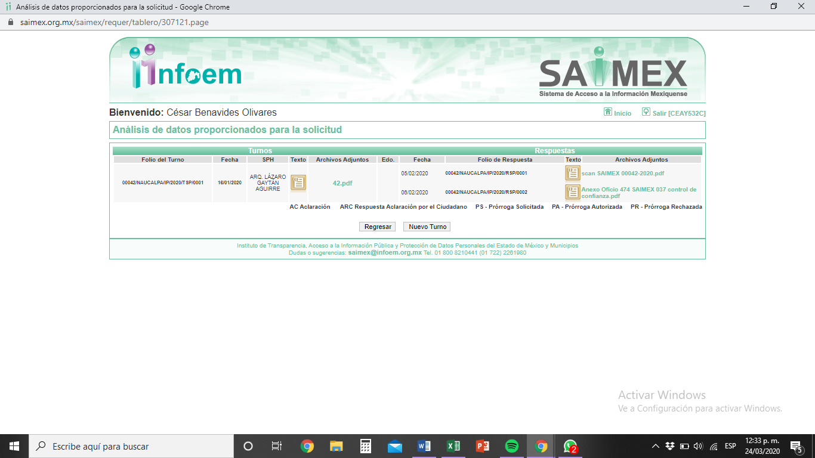
- Cabe destacarse, que EL SUJETO OBLIGADO no dio respuesta a la solicitud de acceso a la información.
- Inconforme con la falta de respuesta en que incurre EL SUJETO OBLIGADO, en fecha diez de febrero de dos mil veinte, EL RECURRENTE, a través del SAIMEX, interpuso el recurso de revisión objeto del presente estudio, al que se le asignó el número al rubro citado, en el que señaló como acto impugnado, lo siguiente:
“El Honorable Ayuntamiento de Naucalpan de Juárez hizo caso OMISO a la solicitud que ingrese por medio del Portal de Transparencia, siendo mi derecho como ciudadano el tener acceso a la información y obligación del gobierno municipal dar respuesta en tiempo y forma a la misma.” (Sic)
Asimismo, EL RECURRENTE indicó como razones o motivos de inconformidad:
“El Honorable Ayuntamiento de Naucalpan de Juárez hizo caso OMISO a la solicitud que ingrese por medio del Portal de Transparencia, siendo mi derecho como ciudadano el tener acceso a la información y obligación del gobierno municipal dar respuesta en tiempo y forma a la misma.” (Sic)
- En fecha diez de febrero de dos mil veinte, el recurso de que se trata se envió electrónicamente al Instituto de Transparencia, Acceso a la Información Pública y Protección de Datos Personales del Estado de México y Municipios y con fundamento en el artículo 185, fracción I de la Ley de Transparencia y Acceso a la Información Pública del Estado de México y Municipios, se turnó, a través del SAIMEX, a la Comisionada EVA ABAID YAPUR, a efecto de que decretara su admisión o desechamiento.
- En fecha catorce de febrero de dos mil veinte, atento a lo dispuesto en el artículo 185, fracciones I, II y IV, de la Ley de Transparencia y Acceso a la Información Pública del Estado de México y Municipios, se acordó la admisión a trámite del referido recurso de revisión; así como, la integración del expediente respectivo, mismo que se puso a disposición de las partes, para que en el plazo máximo de siete días hábiles, EL RECURRENTE realizara manifestaciones, alegatos y ofreciera las pruebas que a su derecho conviniera y, en el caso del SUJETO OBLIGADO, para que exhibiera el Informe Justificado correspondiente.
- De las constancias que obran en el expediente electrónico del SAIMEX, se advierte que, en fecha diecinueve de febrero de dos mil veinte, EL SUJETO OBLIGADO rindió su Informe Justificado, en los términos siguientes: 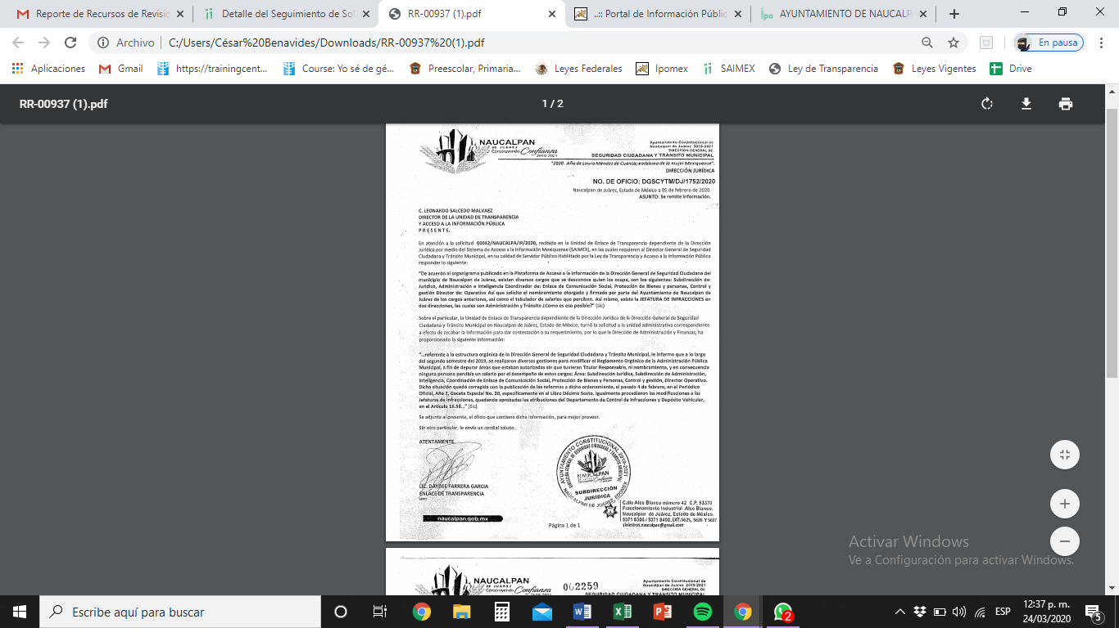
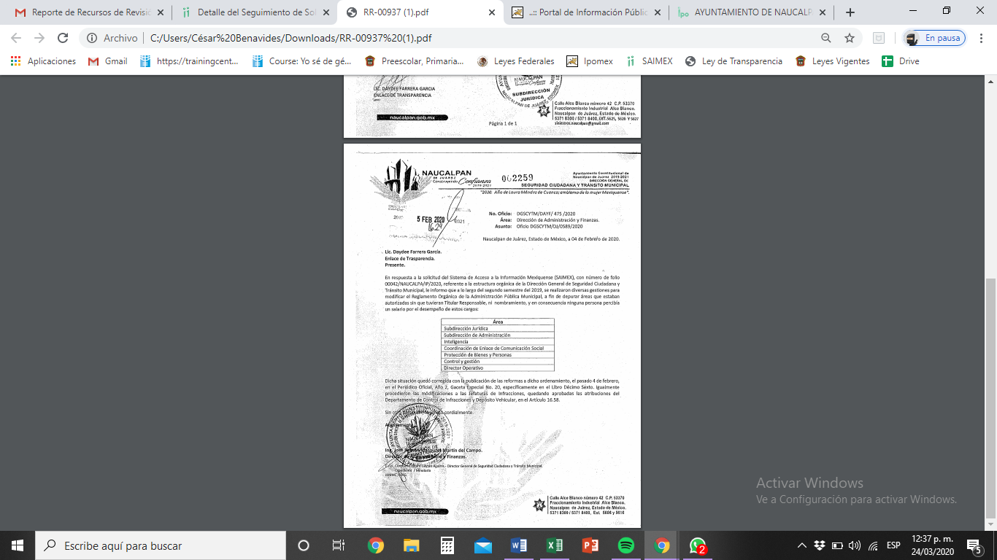
Cabe mencionar, que por acuerdo de fecha veintisiete de febrero de dos mil veinte, se hizo del conocimiento del particular, el Informe Justificado, toda vez que esta Ponencia Resolutora estimó que se actualizó lo dispuesto por el artículo 185, fracción III de la Ley de Transparencia y Acceso a la Información Pública del Estado de México y Municipios.
- Por su parte, EL RECURRENTE no presentó manifestaciones, alegatos ni ofreció los medios de prueba que a su derecho convinieran.
- Una vez analizado el estado procesal que guardaba el expediente, en fecha cinco de marzo de dos mil veinte, la Comisionada Ponente acordó el cierre de instrucción; así como, la remisión del mismo a efecto de ser resuelto, de conformidad con lo establecido en el artículo 185, fracciones VI y VIII de la Ley de Transparencia y Acceso a la Información Pública del Estado de México y Municipios.
CONSIDERANDO
- Competencia. Este Instituto de Transparencia, Acceso a la Información Pública y Protección de Datos Personales del Estado de México y Municipios, es competente para conocer y resolver el presente recurso, conforme a lo dispuesto en el artículo 6, Apartado A de la Constitución Política de los Estados Unidos Mexicanos; el artículo 5, párrafos vigésimo segundo, vigésimo tercero y vigésimo cuarto, fracciones IV y V de la Constitución Política del Estado Libre y Soberano de México; los artículos 2, fracción II, 13, 29, 36, fracciones I y II, 176, 178, 179, 181, párrafo tercero y 185, de la Ley de Transparencia y Acceso a la Información Pública del Estado de México y Municipios, y los artículos 9, fracciones I y XXIV y 11 del Reglamento Interior del Instituto de Transparencia, Acceso a la Información Pública y Protección de Datos Personales del Estado de México y Municipios.
- Interés. El recurso de revisión fue interpuesto por parte legítima en atención a que fue presentado por EL RECURRENTE, quien formuló la solicitud de información pública número 00042/NAUCALPA/IP/2020.
- Oportunidad. Es de precisar que la Ley de Transparencia y Acceso a la Información Pública del Estado de México y Municipios, describe el mecanismo de procedencia de los recursos de revisión, como se puede apreciar en el siguiente artículo:
“Artículo 163. La Unidad de Transparencia deberá notificar la respuesta a la solicitud al interesado en el menor tiempo posible, que no podrá exceder de quince días hábiles, contados a partir del día siguiente a la presentación de aquélla.
Excepcionalmente, el plazo referido en el párrafo anterior podrá ampliarse hasta por siete días hábiles más, siempre y cuando existan razones fundadas y motivadas, las cuales deberán ser aprobadas por el Comité de Transparencia, mediante la emisión de una resolución que deberá notificarse al solicitante, antes de su vencimiento. No podrán invocarse como causales de ampliación del plazo motivos que supongan negligencia o descuido del sujeto obligado en el desahogo de la solicitud.” (Sic)
De la interpretación al precepto legal inserto, se obtiene que el plazo que les asiste a los Sujetos Obligados para entregar la respuesta a una solicitud de información pública es de quince días hábiles posteriores a la presentación de ésta; sin embargo, en aquellos casos en que transcurre el referido plazo de quince días hábiles, sin que los Sujetos Obligados entreguen la respuesta a la solicitud de información, ésta se considera negada; por lo que, al solicitante le asiste el derecho para poder presentar el recurso de revisión correspondiente.
Derivado de lo anterior, se constituye la figura jurídica de la NEGATIVA FICTA, cuya esencia consiste en atribuir un efecto negativo al silencio de la autoridad administrativa frente a las instancias y solicitudes que hagan los particulares.
Por su parte, el artículo 178 de la Ley de Transparencia y Acceso a la Información Pública del Estado de México y Municipios, establece:
“Artículo 178. El solicitante podrá interponer, por sí mismo o a través de su representante, de manera directa o por medios electrónicos, recurso de revisión ante el Instituto o ante la Unidad de Transparencia que haya conocido de la solicitud dentro de los quince días hábiles, siguientes a la fecha de la notificación de la respuesta.
A falta de respuesta del sujeto obligado, dentro de los plazos establecidos en esta Ley, a una solicitud de acceso a la información pública, el recurso podrá ser interpuesto en cualquier momento, acompañado con el documento que pruebe la fecha en que presentó la solicitud.
En el caso de que se interponga ante la Unidad de Transparencia, ésta deberá remitir el recurso de revisión al Instituto a más tardar al día siguiente de haberlo recibido.” (Sic)
De lo anterior, se advierte que el recurso de revisión se ha de interponer dentro del plazo de quince días hábiles contados a partir del día siguiente al en que la particular tiene conocimiento de la resolución respectiva, de ahí que para que, el plazo de referencia empiece a computarse necesariamente tiene que existir una respuesta expresa por parte del SUJETO OBLIGADO; sin embargo, tratándose de negativa ficta no existe resolución que se haga del conocimiento del particular a partir de la cual pueda computarse dicho plazo, por tal motivo es pertinente establecer que no existe plazo para la interposición del recurso de revisión.
Ello, encuentra sustento en el Criterio de Interpretación en el orden administrativo número 001-15, emitido por el Pleno del Instituto de Transparencia y Acceso a la Información Pública del Estado de México y Municipios, en la Sexta Sesión Ordinaria, celebrada el diecisiete de febrero del dos mil quince, relativo a la interposición del recurso de revisión en cualquier tiempo cuando exista negativa ficta, que es del tenor literal siguiente:
“Criterio 0001-15
NEGATIVA FICTA. PLAZO PARA INTERPONER EL RECURSO DE REVISIÓN TRATÁNDOSE DE. El artículo 48, párrafo tercero de la Ley de Transparencia y Acceso a la Información Pública del Estado de México y Municipios establece que, cuando no se entregue la respuesta a la solicitud dentro del plazo de 15 días establecidos en el artículo 46 de la Ley de la materia, se entenderá por negada la solicitud y podrá interponerse el recurso correspondiente. Por su parte, el artículo 72 del mismo ordenamiento legal establece el plazo de 15 días para interponer el recurso de revisión a partir del día siguiente al que tuvo conocimiento de la respuesta recaída a su solicitud, sin que se establezca excepción alguna tratándose de una falta de respuesta del sujeto obligado. Así, entonces, resulta evidente que, al no emitirse respuesta dentro del plazo establecido, se genera la ficción legal de una respuesta en sentido negativo; en el entendido de que el plazo para impugnar esa negativa podrá ser en cualquier tiempo y hasta en tanto no se dicte resolución expresa; es decir, mientras no haya respuesta por parte del Sujeto Obligado, momento a partir del cual deberá computarse el plazo previsto en el artículo 72 de la citada Ley.” (Sic)
- Procedibilidad. Del análisis efectuado, se advierte la procedibilidad del presente Recurso de Revisión, en razón de acreditación plena de todos y cada uno de los elementos formales exigidos por el artículo 180 de la Ley de Transparencia y Acceso a la Información Pública del Estado de México y Municipios, en atención a que fue presentado mediante el formato visible en EL SAIMEX.
- Análisis De las causales de sobreseimiento. Este Órgano Colegiado advierte que en el caso se actualiza la causal de sobreseimiento prevista en la fracción III del artículo 192 de la Ley de Transparencia y Acceso a la Información Pública del Estado de México y Municipios, que a la letra dice:
“Artículo 192. El recurso será sobreseído, en todo o en parte, cuando una vez admitido, se actualicen alguno de los siguientes supuestos:
(…)
III. El sujeto obligado responsable del acto lo modifique o revoque de tal manera que el recurso de revisión quede sin materia;
(Énfasis añadido)”
Luego, conforme a la transcripción que antecede conviene desglosar los elementos de la disposición enunciada, de manera tal que procede el sobreseimiento del recurso de revisión cuando EL SUJETO OBLIGADO modifique o revoque el acto impugnado, quedando el medio de impugnación sin efecto o materia.
- El Sujeto Obligado responsable,
- Acto,
- Que se modifique o revoque, y
- De tal manera que el medio de impugnación quede sin efecto o materia.
El primer elemento normativo, se actualiza ya que EL SUJETO OBLIGADO responsable, es el Ayuntamiento de Naucalpan de Juárez.
El segundo elemento normativo, es la existencia de un acto, en el caso en concreto que nos ocupa se actualiza con la negativa ficta que emana de la falta de respuesta en que incurre EL SUJETO OBLIGADO.
Cabe destacar que, de la falta de respuesta en que incurre EL SUJETO OBLIGADO, se desprende el precepto normativo en estudio, el cual se considera como “acto”, esto es así, pues las respuestas emitidas por los Sujetos Obligados son consideradas, (en el contexto que la propia Ley establece), como “actos”, sin los cuales no existiría certeza de la de información pública, porque precisamente la evidencia notoria y específica del actuar del SUJETO OBLIGADO se observa a través de sus actos que necesariamente ejecuta y ejerce al realizar sus atribuciones legalmente conferidas, ello con relación al artículo 143 de la Constitución Política del Estado Libre y Soberano de México, pues las autoridades sólo están facultadas para realizar lo que expresamente les faculta la Ley u ordenamientos jurídicos.
La naturaleza jurídica de los actos que emiten los Sujetos Obligados, está delimitada por la misma Ley de la materia, ya que, el hecho de emitir actos no previstos en el marco normativo que en transparencia rige su actuar, serían ilegales de estricto derecho, por lo que, los “actos” a que se refiere esta fracción están contenidos en el siguiente artículo:
“Artículo 53. Las Unidades de Transparencia tendrán las siguientes funciones:
I. Recabar, difundir y actualizar la información relativa a las obligaciones de transparencia comunes y específicas a la que se refiere la Ley General, esta Ley, la que determine el Instituto y las demás disposiciones de la materia, así como propiciar que las áreas la actualicen periódicamente conforme a la normatividad aplicable;
II. Recibir, tramitar y dar respuesta a las solicitudes de acceso a la información;
III. Auxiliar a los particulares en la elaboración de solicitudes de acceso a la información y, en su caso, orientarlos sobre los sujetos obligados competentes conforme a la normatividad aplicable;
IV. Realizar, con efectividad, los trámites internos necesarios para la atención de las solicitudes de acceso a la información;
V. Entregar, en su caso, a los particulares la información solicitada;
VI. Efectuar las notificaciones a los solicitantes;
VII. Proponer al Comité de Transparencia, los procedimientos internos que aseguren la mayor eficiencia en la gestión de las solicitudes de acceso a la información, conforme a la normatividad aplicable;
VIII. Proponer a quien preside el Comité de Transparencia, personal habilitado que sea necesario para recibir y dar trámite a las solicitudes de acceso a la información;
IX. Llevar un registro de las solicitudes de acceso a la información, sus respuestas, resultados, costos de reproducción y envío, resolución a los recursos de revisión que se hayan emitido en contra de sus respuestas y del cumplimiento de las mismas;
X. Presentar ante el Comité, el proyecto de clasificación de información;
XI. Promover e implementar políticas de transparencia proactiva procurando su accesibilidad;
XII. Fomentar la transparencia y accesibilidad al interior del sujeto obligado;
XIII. Hacer del conocimiento de la instancia competente la probable responsabilidad por el incumplimiento de las obligaciones previstas en la presente Ley; y
XIV. Las demás que resulten necesarias para facilitar el acceso a la información y aquellas que se desprenden de la presente Ley y demás disposiciones jurídicas aplicables.”
Es decir, la impugnación del RECURRENTE debe ser sobre la emisión de un “Acto” contenido en la misma Ley o la omisión de éste, lo que en el presente caso se actualiza con la falta de respuesta en que incurre EL SUJETO OBLIGADO.
Ahora bien, por cuanto hace al tercer elemento normativo, es en esencia una condicional, consistente en que la dependencia o entidad responsable del acto o resolución impugnada la modifique o revoque; en cuanto hace a la modificación, ocurre cuando quien emitió su respuesta (acto o resolución), con posterioridad cambia la información proporcionada en un principio, cuyos resultados no dejan sin efectos la respuesta dada, sino que tiene por objeto añadir, suprimir, o sustituir datos, lo cual puede ser de forma parcial.
Por cuanto hace a la revocación, a diferencia de la modificación, ocurre cuando la dependencia o entidad responsable (SUJETO OBLIGADO), del acto o resolución impugnada, suprime, elimina o cancela la totalidad de su respuesta y emite otra en su lugar dejando sin efecto lo que en un principio respondió.
En ese tenor, un acto impugnado queda sin efectos, cuando aun existiendo jurídicamente (esto es, que no se ha modificado, ni revocado) ya no genera ninguna consecuencia legal.
En tanto que, un acto impugnado queda sin materia, cuando ha sido satisfecha la pretensión de lo pedido o exigido por la parte RECURRENTE de manera que EL SUJETO OBLIGADO entrega una respuesta que, aunque sea posterior a los términos previstos en la ley, mediante ésta concede la información solicitada.
Bajo esas consideraciones, se afirma que, en el recurso de revisión sujeto a estudio, se actualiza la hipótesis jurídica citada en el cuarto elemento, toda vez que quedó probado que, EL SUJETO OBLIGADO mediante un acto posterior a la falta de respuesta incurrida, como lo fue en el Informe Justificado, remitió información con la cual, dejó sin materia el presente recurso.
Esto es así, ya que el particular requirió del SUJETO OBLIGADO la siguiente información:
1. Los nombramientos y los tabuladores de sueldos de los siguientes puestos:
1.1 Subdirección Jurídica;
1.2 Administración;
1.3 Inteligencia;
1.4 Coordinador de Enlace de Comunicación Social;
1.5 Protección de Bienes y Personas;
1.6 Control y Gestión; y,
1.7 Director Operativo.
2. El documento que justifique que la Jefatura de Infracciones exista en dos Direcciones distintas, siendo éstas la de Administración y la de Tránsito.
Cabe destacarse, que EL SUJETO OBLIGADO no dio respuesta a lasolicitud de origen. Motivo por el cual, el hoy RECURRENTE interpuso el medio de defensa de mérito.
Posteriormente, EL SUJETO OBLIGADO rindió su Informe Justificado, en el cual el Director de Administración y Finanzas del SUJETO OBLIGADO manifestó que ser ealizarón modificaciones al Reglamento Órganico de la Administración Pública Municipal de Naucalpan de Juárez, México, a fin de depurar áreas que estaban autorizadas son que tuvieran un titular responsable; así ninguna de las áreas manifestadas por el particular tenían nombramiento ni existía persona alguna que percibiera un salario por el desempeño de dichos cargos. Asimismo, refirió que el día 4 de febrero de 2019 se corrigió dicha situación y se reformó el Reglamento.
Finalmente, EL SUJETO OBLIGADO refirió que, por cuanto hace a la solicitud marcada con el numeral 2, relativa a la justificación de la existencia de Jefatura de Infracciones en dos Direcciones distintas, fueron aprobadas las atribuciones correspondientes al Departamento de Control de Infracciones y Depósito Vehícular, igualmente, mediante la reforma al artículo 16.58 del Reglamento Orgánico de de la Administración Pública Municipal de Naucalpan de Juárez, México, de fecha 4 de febrero de 2019.
Por su parte, EL RECURRENTE no presentó manifestaciones, alegatos ni ofreció los medios de prueba que a su derecho convinieran.
Bajo ese contexto, este Instituto analizó la totalidad de constancias que integran el expediente electrónico del SAIMEX y arribó a las consideraciones de hecho y de derecho siguientes:
Primeramente, este Instituto no omite señalar que los Sujetos Obligados deben contar con un área responsable para la atención de las solicitudes de información, a la que se le denominará Unidad de Transparencia; asimismo, deben designar a un responsable para atender dicha Unidad, quien fungirá como enlace entre éstos y los solicitantes.
Dicho lo anterior, se precisa que la ya mencionada Unidad de Transparencia es la encargada de tramitar internamente las solicitudes de información y tiene la responsabilidad de verificar, en cada caso, que la información no tenga el carácter de confidencial o reservada, en términos de los artículos 50 y 51 de la Ley de Transparencia y Acceso a la Información del Estado de México y Municipios.
Por su parte, el artículo 53, fracciones II, IV y V de la Ley antes citada establece que las Unidades de Transparencia tienen, entre otras, las funciones de recibir, tramitar y dar respuesta a las solicitudes de acceso a la información; realizar, con efectividad, los trámites internos necesarios para la atención de las solicitudes de acceso a la información; así como, entregar, en su caso, a los particulares la información solicitada.
Asimismo, el diverso artículo 54 de la Ley de Transparencia y Acceso a la Información Pública del Estado de México y Municipios establece que cuando algún área de los sujetos obligados se negara a colaborar con la Unidad de Transparencia, esta dará aviso al superior jerárquico para que le ordene realizar sin demora las acciones conducentes y en caso de que persista la negativa de colaboración, hará del conocimiento de la autoridad competente para que se inicie, en su caso, el procedimiento de responsabilidad respectivo.
De igual forma, el diverso artículo 59, fracciones I, II y III de la multicitada legislación Sustantiva establece que los Servidores Públicos Habilitados deben localizar la información que le solicite la Unidad de Transparencia; proporcionar la misma y apoyarla en lo que ésta le solicite para el cumplimiento de sus funciones.
Finalmente, se destaca que de conformidad con el artículo 163 de la legislación en cita, se desprende que la Unidad de Transparencia debe notificar la respuesta a las solicitudes de acceso a la información, en el menor tiempo posible, que no podrá exceder de quince días hábiles, tendiendo como excepción al plazo referido, una prórroga de hasta siete días hábiles adicionales, siempre y cuando existan razones fundadas y motivadas, las cuales deberán ser aprobadas por el Comité de Transparencia. Situación que en la especie no aconteció. Sirve de sustento a lo anterior el precepto legal en cita:
“Artículo 163. La Unidad de Transparencia deberá notificar la respuesta a la solicitud al interesado en el menor tiempo posible, que no podrá exceder de quince días hábiles, contados a partir del día siguiente a la presentación de aquélla.
Excepcionalmente, el plazo referido en el párrafo anterior podrá ampliarse hasta por siete días hábiles más, siempre y cuando existan razones fundadas y motivadas, las cuales deberán ser aprobadas por el Comité de Transparencia, mediante la emisión de una resolución que deberá notificarse al solicitante, antes de su vencimiento. No podrán invocarse como causales de ampliación del plazo motivos que supongan negligencia o descuido del sujeto obligado en el desahogo de la solicitud.”
(Énfasis añadido.)
En mérito de lo expuesto, es claro que en este caso en particular la Unidad de Transparencia incumplió la normativa en la materia, puesto que no remitió una respuesta al RECURRENTE.
Una vez apuntado lo anterior, este Instituto analizó los documentos remitidos en el Informe Justificado, a fin de determinar si con ellos se satisfizo el derecho de acceso a la información del particular y observó que el SUJETO OBLIGADO dejó sin materia el presente medio de impugnación, pues derivado de reformas a la Reglamentación Orgánica Municipal, anteriores a la fecha de la solicitud, se depuraron las áreas manifestadas por el particular; así, es claro que la información no se generó.
Así, es claro que el pronunciamiento del SUJETO OBLIGADO constituye una expresión en sentido negativo. Así, si se considera el hecho negativo, es obvio que éste no puede fácticamente obrar en los archivos del SUJETO OBLIGADO, ya que no puede probarse por ser lógica y materialmente imposible, en razón de que al no haber generado dicha información, no la posee, no administra y no cuenta con la misma.
Asimismo, no se trata de un caso por el cual la negación del hecho implique la afirmación del mismo, simplemente se está ante una notoria y evidente inexistencia fáctica de la información solicitada.
Por ello, de conformidad con lo establecido en el artículo 12 de la Ley de Transparencia y Acceso a la Información Pública del Estado de México y Municipios EL SUJETO OBLIGADO sólo proporcionará la información que se les requiera y que obre en sus archivos, lo que a contrario sensu significa que no se está obligado a proporcionar lo que no obre en sus archivos; destacando entonces que el Pleno de este Organismo Garante, ha sostenido que ante la presencia de un hecho negativo, resultaría innecesaria una declaratoria de inexistencia, en términos de los artículos 19, 169 y 170 de la Ley de la materia, y ante un hecho negativo resulta aplicable la siguiente tesis:
“HECHOS NEGATIVOS, NO SON SUSCEPTIBLES DE DEMOSTRACIÓN.
Tratándose de un hecho negativo, el Juez no tiene por qué invocar prueba alguna de la que se desprenda, ya que es bien sabido que esta clase de hechos no son susceptibles de demostración.
Amparo en revisión 2022/61. José García Florín (Menor). 9 de octubre de 1961. Cinco votos. Ponente: José Rivera Pérez Campos.”
De igual forma, es aplicable el criterio 7/2017, emitido en la Segunda Época por el Instituto Nacional de Transparencia, Acceso a la Información y Protección de Datos Personales (INAI), el cual señala lo siguiente:
“Casos en los que no es necesario que el Comité de Transparencia confirme formalmente la inexistencia de la información. La Ley General de Transparencia y Acceso a la Información Pública y la Ley Federal de Transparencia y Acceso a la Información Pública establecen el procedimiento que deben seguir los sujetos obligados cuando la información solicitada no se encuentre en sus archivos; el cual implica, entre otras cosas, que el Comité de Transparencia confirme la inexistencia manifestada por las áreas competentes que hubiesen realizado la búsqueda de la información. No obstante lo anterior, en aquellos casos en que no se advierta obligación alguna de los sujetos obligados para contar con la información, derivado del análisis a la normativa aplicable a la materia de la solicitud; y además no se tengan elementos de convicción que permitan suponer que ésta debe obrar en sus archivos, no será necesario que el Comité de Transparencia emita una resolución que confirme la inexistencia de la información.
Resoluciones:
• RRA 2959/16. Secretaría de Gobernación. 23 de noviembre de 2016. Por unanimidad. Comisionado Ponente Rosendoevgueni Monterrey Chepov.
• RRA 3186/16. Petróleos Mexicanos. 13 de diciembre de 2016. Por unanimidad. Comisionado Ponente Francisco Javier Acuña Llamas.
• RRA 4216/16. Cámara de Diputados. 05 de enero de 2017. Por unanimidad. Comisionada Ponente Areli Cano Guadiana.”
Asimismo, no se omite comentar que al haber existido un pronunciamiento por parte del SUJETO OBLIGADO, a fin de dar respuesta a la solicitud planteada, este Instituto no está facultado para manifestarse sobre la veracidad de la información proporcionada, pues este Órgano Garante, conforme al artículo 36 de la Ley de la Materia, no se encuentra facultado para pronunciarse acerca de la autenticidad de dicho pronunciamiento.
Sirve de sustento a lo anterior, el criterio 31/10 emitido por el entonces Instituto Federal de Acceso a la Información y Protección de Datos, ahora Instituto Nacional de Transparencia, Acceso a la Información y Protección de Datos Personales (INAI), el cual refiere:
“El Instituto Federal de Acceso a la Información y Protección de Datos no cuenta con facultades para pronunciarse respecto de la veracidad de los documentos proporcionados por los sujetos obligados. El Instituto Federal de Acceso a la Información y Protección de Datos es un órgano de la Administración Pública Federal con autonomía operativa, presupuestaria y de decisión, encargado de promover y difundir el ejercicio del derecho de acceso a la información; resolver sobre la negativa de las solicitudes de acceso a la información; y proteger los datos personales en poder de las dependencias y entidades. Sin embargo, no está facultado para pronunciarse sobre la veracidad de la información proporcionada por las autoridades en respuesta a las solicitudes de información que les presentan los particulares, en virtud de que en los artículos 49 y 50 de la Ley Federal de Transparencia y Acceso a la Información Pública Gubernamental no se prevé una causal que permita al Instituto Federal de Acceso a la Información y Protección de Datos conocer, vía recurso revisión, al respecto. Expedientes: 2440/07 Comisión Federal de Electricidad - Alonso Lujambio Irazábal 0113/09 Instituto de Seguridad y Servicios Sociales de los Trabajadores del Estado – Alonso Lujambio Irazábal 1624/09 Instituto Nacional para la Educación de los Adultos - María Marván Laborde 2395/09 Secretaría de Economía - María Marván Laborde 0837/10 Administración Portuaria Integral de Veracruz, S.A. de C.V. – María Marván Laborde
Criterio 31/10” (sic)
Así las cosas, este Instituto estima que, con la información remitida por EL SUJETO OBLIGADO en el Informe Justificado, el cuarto elemento normativo de la figura legal del sobreseimiento, consistente en: “…de tal manera que el medio de impugnación quede sin materia…”, en el presente caso, se actualiza tal circunstancia, ya que el acto impugnado que dio origen al presente recurso quedó sin materia.
Antes de concluir, es de señalar que, como ya se mencionó EL SUJETO OBLIGADO, omitió proporcionar la respuesta a su solicitud de acceso a la información pública, en el término contemplado en el artículo 163 de la Ley de la materia; razón por la que se ordena dar vista al Titular de la Contraloría Interna y Órgano de Control y Vigilancia de este Instituto, para que resuelva lo conducente y determine en su caso el grado de responsabilidad en el incumplimiento de las obligaciones establecidas en la misma.
Así, con fundamento en lo prescrito en los artículos 5, vigésimo segundo, vigésimo tercero y vigésimo cuarto, fracciones IV y V de la Constitución Política del Estado Libre y Soberano de México y los artículos 2, fracción II, 9, 29, 36, fracciones I y II, 176, 178, 179, 181, 185, fracción I, 186, 188 y 192, fracción III de la Ley de Transparencia y Acceso a la Información Pública del Estado de México y Municipios, este Pleno:
RESUELVE
- Se SOBRESEE en el recurso de revisión número 00937/INFOEM/IP/RR/2020, porque al revocar la falta de respuesta, el recurso de revisión quedó sin materia, en términos del Considerando QUINTO de la presente resolución.
- Notifíquese al Titular de la Unidad de Transparencia del SUJETO OBLIGADO para su conocimiento.
- Notifíquese al RECURRENTE la presente resolución.
- Hágase del conocimiento del RECURRENTE que, de conformidad con lo establecido en el artículo 196 de la Ley de Transparencia y Acceso a la Información Pública del Estado de México y Municipios, podrá impugnarla vía Juicio de Amparo en los términos de las leyes aplicables.
- Gírese oficio al Titular de la Contraloría Interna y Órgano de Control y Vigilancia de este Instituto, de conformidad con el artículo 190 de la Ley de Transparencia y Acceso a la Información Pública del Estado de México y Municipios, a fin de que determine lo conducente en términos del Considerando QUINTO de la presente resolución.
ASÍ LO RESUELVE, POR UNANIMIDAD DE VOTOS EL PLENO DEL INSTITUTO DE TRANSPARENCIA, ACCESO A LA INFORMACIÓN PÚBLICA Y PROTECCIÓN DE DATOS PERSONALES DEL ESTADO DE MÉXICO Y MUNICIPIOS, CONFORMADO POR LOS COMISIONADOS ZULEMA MARTÍNEZ SÁNCHEZ; EVA ABAID YAPUR; JOSÉ GUADALUPE LUNA HERNÁNDEZ; JAVIER MARTÍNEZ CRUZ Y LUIS GUSTAVO PARRA NORIEGA; EN LA DÉCIMA TERCERA SESIÓN ORDINARIA CELEBRADA EL DOCE DE AGOSTO DE DOS MIL VEINTE, ANTE EL SECRETARIO TÉCNICO DEL PLENO, ALEXIS TAPIA RAMÍREZ.
Zulema Martínez Sánchez
Comisionada Presidenta
(RÚBRICA)

Eva Abaid Yapur  Comisionada  (RÚBRICA) | José Guadalupe Luna Hernández  Comisionado  (RÚBRICA)
Javier Martínez Cruz  Comisionado  (RÚBRICA) | Luis Gustavo Parra Noriega  Comisionado  (RÚBRICA)
Alexis Tapia Ramírez
Secretario Técnico del Pleno
(RÚBRICA)

Esta hoja corresponde a la resolución de fecha doce de agosto de dos mil veinte, emitida en el recurso de revisión número 00937/INFOEM/IP/RR/2020.
YSM/CBO

De conformidad con la información publicada por EL SUJETO OBLIGADO en su Portal de Información Pública de Oficio Mexiquense (IPOMEX), ubicable en la siguiente liga electrónica: https://www.ipomex.org.mx/ipo3/lgt/indice/NAUCALPAN/art_92_vii.web
Se destaca que la información pudo ser corroborada por esta Ponencia Resolutora, en fecha 24 de marzo de 2020, en el Reglamento de mérito, ubicable en la siguiente liga electrónica: https://naucalpan.gob.mx/wp-content/uploads/2020/02/Gaceta-Especial-Naucalpan-A%C3%B1o-2-N%C3%BAmero-20-del-4-de-Febrero-de-2020.pdf

